1Перечень брошенных, разукомплектованных, бесхозяйных транспортных средств, принудительно перемещенных на площадку временного хранения по адресу: г. Воронеж, пр-т Труда, 107Б

дата перемещения | адрес | марка/модель/гос. номер/цвет | срок обращения за возвратом ТС | фотоматериалы
16.08.2019 | ул. Вл. Невского, 10 | ВАЗ 2108 | 16.11.2019 | 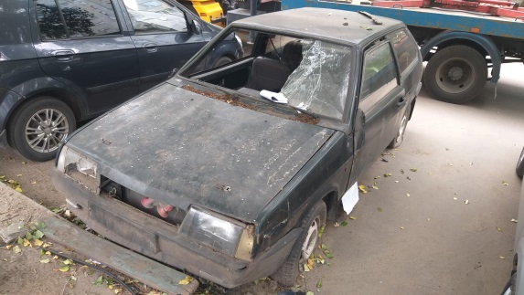 | 